Приложение
к письму Отделения-НБ Республика Коми
от 10.02.2021 № Т287-43-19/720

Опрос на предмет определения степени удовлетворенности населения и юридических лиц уровнем безопасности финансовых услуг, оказываемых организациями кредитно-финансовой сферы
Банком России в целях повышения защищенности розничных инвесторов и удовлетворенности потребителей продуктами (услугами) финансовых организаций организовано проведение опроса населения и юридических лиц для определения уровня доверия клиентов (физических и юридических лиц) к безопасности реализуемых электронных технологий и сервисов. Прохождение опроса возможно по QR-коду и по ссылке.
Опрос является анонимным.

Ссылки на QR-код и Интернет-ресурс
(анкета для физических лиц, действует до 18.02.2021)

QR-код анкеты | 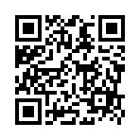
Ссылка на Интернет-ресурс анкеты | https://forms.gle/A36EQ7wVqTHHjzNTA

Ссылки на QR-код и Интернет-ресурс
(анкета для юридических лиц, действует до 08.03.2021)
QR-код анкеты | 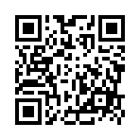
Ссылка на Интернет-ресурс анкеты | https://forms.gle/uc9LJoVXKs1NirwH9

